В преддверии Дня памяти и скорби в Силино привели в порядок места воинских захоронений
29.06.2023
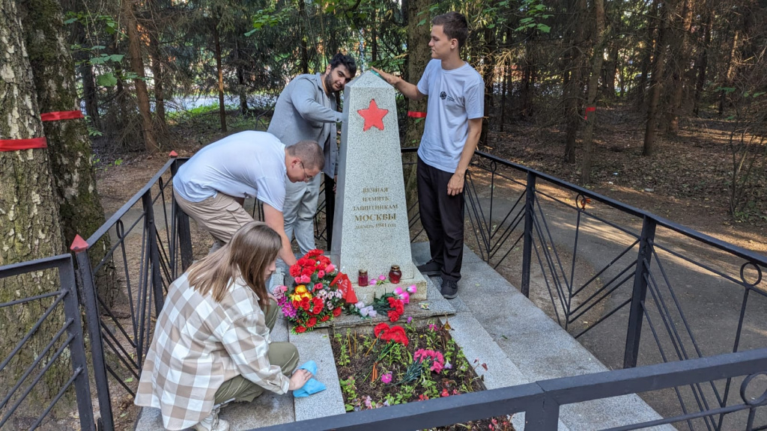
21 июня, в преддверии Дня памяти и скорби, ребята из Молодежной палаты Силино провели мемориально-патронатную акцию по уходу за памятниками воинам Великой Отечественной войны.
Таких памятников в районе Силино два: надгробная плита на братской могиле в 10-м микрорайоне Зеленограда и пирамидка со звездой на могиле неизвестного красноармейца в 11-м микрорайоне.
Участники акции навели порядок там, где покоятся наши герои: убрали мусор, опавшие сухие ветки и листву, очистили обелиски от пыли. Наш долг — чтить память погибших воинов и всегда сохранять территории памятников и воинских захоронений в чистоте.
Такие мероприятия помогают воспитывать у молодежи любовь и уважение к своей стране и ее защитникам.

Адрес страницы: http://silino.mos.ru/presscenter/news/detail/11685884.html
Управа района Силино города Москвы

